รายงานการปฏิบัติราชการประจำเดือน สายงานจราจร
รายงานการปฏิบัติราชการประจำเดือน กุมภาพันธ์
ประจำปีงบประมาณ พ.ศ. 2567
สถานีตำรวจภูธรคลองไผ่

4. งานจราจร
ก.พ.2567
ช่วงวันที่ 1 ก.พ.2567 ถึง 29 ก.พ. 2567 เจ้าหน้าที่จราจรอำนวยความสะดวกด้านการจราจรหน้าสถานศึกษาในพื้นที่รับผิดชอบ จำนวน 30 ครั้ง
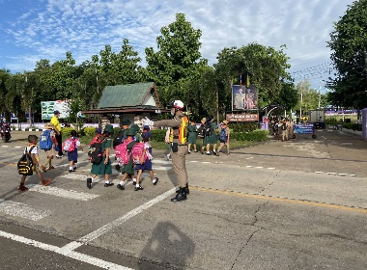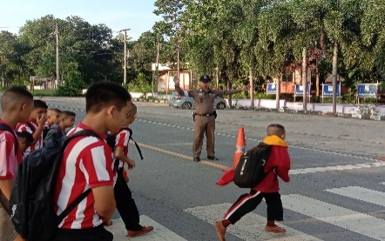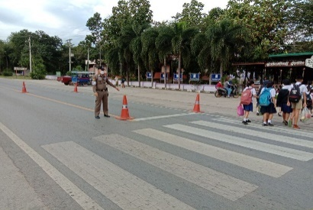
ช่วงวันที่ 1 ก.พ.2567 ถึง 29 ก.พ. 2567 เจ้าหน้าที่จราจรอำนวยความสะดวกด้านการจราจรและตรวจสภาพการจราจรถนนมิตรภาพในพื้นที่รับผิดชอบ ทุกๆ 3 ชั่วโมง เพื่อรายงานผู้บังคับบัญชาทราบ
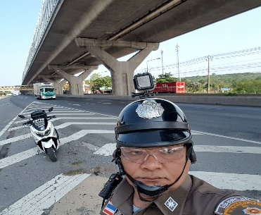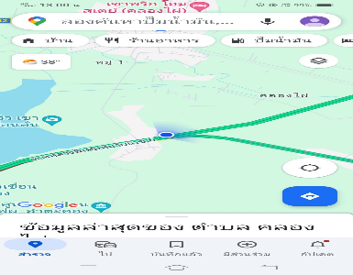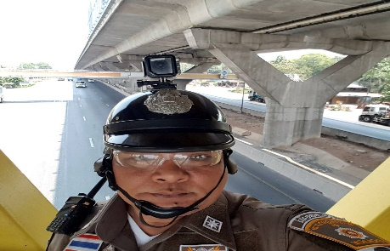
ช่วงวันที่ 1 ก.พ.2567 ถึง 29 ก.พ. 2567 เจ้าหน้าที่จราจรออกพบปะเยี่ยมเยือนประชาชนแนะนำข้อกฎหมายใหม่ๆที่มีความผิดเกี่ยวกับจราจรและสอบถามปัญหาในพื้นที่รับผิดชอบ
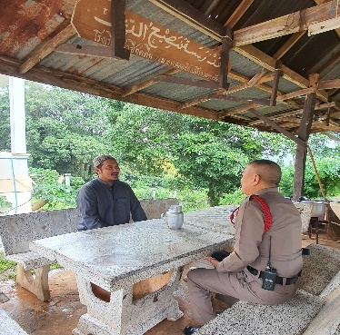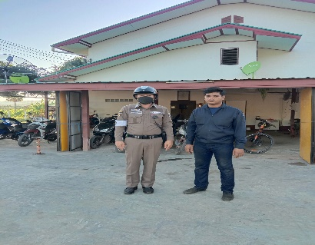
ก.พ. 2567
ช่วงวันที่ 1 ก.พ. 2567 ถึง 29 ก.พ.2567 เจ้าหน้าที่ตำรวจจราจรได้มีการประชุมอบรมเกี่ยวกับกฎหมายจราจรเพื่อเสริมความรู้และเตรียมความพร้อมในการปฏิบัติหน้า ปล่อยแถวเคารพธงชาติ ก่อนออกปฏิบัติติหน้าที่เป็นประจำทุกวัน
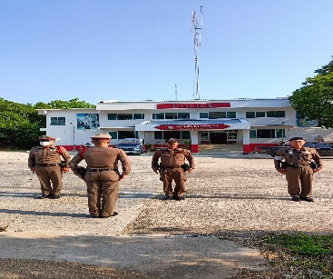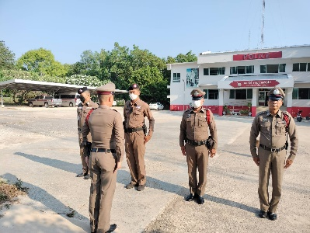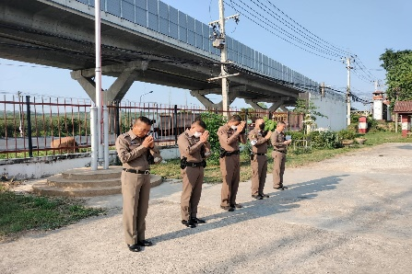
ผลการจับกุมคดีจราจร ช่วงวันที่ 1 ก.พ. 2567 ถึง 29 ก.พ. 2567(จุดตรวจกวดขันวินัยจราจร)
-ไม่สวมหมวกนิรภัย 10 ราย
-ไม่มีใบขับขี่ 12 ราย
-ไม่ติดแผ่นป้ายทะเบียน 12 ราย
-อุปกรณ์ส่วนควบ 3 ราย
-เมาขับ 3 ราย
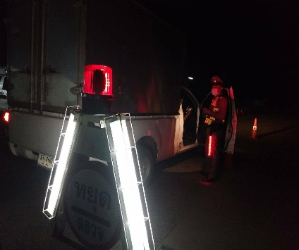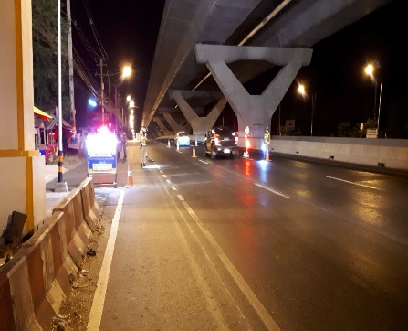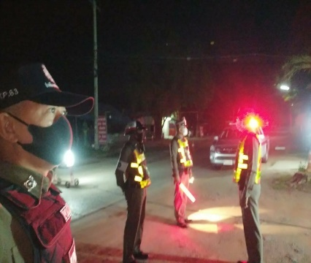
ก.พ.2567
ช่วงวันที่ 1 ก.พ. 2567 ถึง 29 ก.พ. 2567 ช่วยเหลืออำนวยความสะดวกกรณีมีอุบัติเหตุเกิดขึ้นในพื้นที่ จำนวน 2 ครั้ง
